**KARYA TULIS ILMIAH**

**STUDILITERATUR EFEKTIVITAS BUAH PARE*(Momomrdica***

***Charantia* L*)* SEBAGAI ANTIDIABETES**



**TANTI SALPINA LUBIS**

**NIM : P07539017035**

**POLITEKNIK KESEHATAN KEMENKES MEDAN**

**JURUSAN FARMASI**

**2020**

**KARYA TULIS ILMIAH**

**STUDILITERATUR EFEKTIVITAS BUAH PARE *(Momomrdica***

***Charantia* L*)* SEBAGAI ANTIDIABETES**



**TANTI SALPINA LUBIS**

**NIM : P07539017035**

**POLITEKNIK KESEHATAN KEMENKES MEDAN**

**JURUSAN FARMASI**

**2020**

**LEMBAR PERSETUJUAN**

**JUDUL : STUDI LITERATUR EFEKTIVITAS BUAH PARE *(Momordica charantia* L*)* SEBAGAI ANTIDIABETES**

**NAMA : TANTI SALPINA LUBIS**

**NIM : P07539017035**

Telah diterima dan disetujui untuk diseminarkan dihadapan penguji.

Medan, Juni 2020

Menyetujui

Pembimbing,

Nadroh Br. Sitepu,M.Si

NIP. 198007112015032002

Ketua Jurusan Farmasi

Politeknik Kesehatan Kemenkes Medan

Dra. Masniah, M.Kes., Apt

NIP. 196204281995032001

**LEMBAR PENGESAHAN**

**JUDUL : STUDI LITERATUR EFEKTIFITAS BUAH PARE *(Mommomrdica charantia* L*)* SEBAGAI ANTIDIABETES**

**NAMA : TANTI SALPINA LUBIS**

**NIM : P07539017035**

**Karya Tulis Ilmiah ini telah Diuji pada Sidang Ujian Akhir**

**Jurusan Farmasi Poltekkes Kemenkes Medan**

**2020**

Penguji I Penguji II

Drs. Hotman Sitanggang,M.Pd Nurul Hidayah, M.Si

NIP. 195702241991031001 NIP. 198910162018012001

Ketua Penguji

Nadroh Br Sitepu, M.Si

NIP. 198007112015032002

Ketua Jurusan Farmasi

Politeknik Kesehatan Kemenkes Medan

Dra. Masniah, M.Kes.,Apt

NIP. 196204281995032001

**SURAT PERNYATAAN**

**STUDILITERATUR EFEKTIVITAS BUAH PARE *(Momomrdica***

***Charantia* L*)* SEBAGAI ANTIDIABETES**

Dengan ini saya menyatakan bahwa dalam Karya Tulis Ilmiah ini tidak terdapat karya yang pernah diajukan disuatu perguruan tinggi, dan sepanjang pengetahuan saya juga tidak terdapat karya atau pendapat yang pernah ditulis atau ditertibkan oleh orang lain, kecuali yang secara tertulis diacu dalam naskah ini dan disebut dalam daftar pustaka.

Medan, Juni 2020

Tanti Salpina Lubis

NIM. P07539017013

**POLITEKNIK KESEHATAN KEMENKES MEDAN**

**JURUSAN FARMASI**

**KTI, Juni 2020**

**Tanti Salpina Lubis**

**STUDI LITERATUR EFEKTIVITAS BUAH PARE *(Momordica charantia* L*)* SEBAGAI ANTIDIABETES**

**viii + 18 halaman, 1 tabel, 1 gambar**

**ABSTRAK**

Diabetes mellitus adalah gangguan metabolik yang ditandai oleh hilangnya homeostatis glukosa akibat dari penurunan fungsi sekresi insulin, kerja insulin atau keduanya.Pare (Momordica charantia L.) merupakan tanaman semak yang dapat tumbuh di dataran rendah dan dapat ditemukan tumbuh liar di tanah terlantar, tegalan, ataupun dapat ditanam di pekarangan dengan dirambatkan di pagar. Penelitian ini bertujuan untuk mengetahui efek pemberian ekstrak etanol buah pare (Momordica charantia L.) dalam menurunkan kadar glukosa darah dengan melakukan studi literatur

Metode penelitian ini adalah metode deskriptif dengan pendekatan kualitatif.Jenis penelitian yang digunakan adalah studi literature.Metode studi literatur adalah serangkaian kegiatan yang berkenaan dengan metode pengumpulan data pustaka, membaca dan mencatat serta mengelola bahan penelitian.

Dari hasil penelitian, diperoleh bahwa dari 3 jurnal yang telah digunakan sebagai literatur diperoleh ekstrak buah pare yang menggunakan penginduksi aloksan dan streptozotocin, ketiga literature tersebut sama sama dapat menurunkan kadar glukosa dalam darah. Jurnal pertama yang diuji pada hewan coba tikus putih jantan yang diinduksi aloksan dengan ekstrak etanol 70%, pada dosis 200mg/kgBB terjadi penurunan yang paling signifikan sebesar 70,59%. Sedangkan jurnal kedua yang menggunakan hewan coba tikus putih jantan yang diinduksi aloksan dengan ekstrak etanol 96%, dosis yang efektif menurunkan kadar gula darah adalah dosis 150 mg/kgBB setara dengan pemberian metformin. Pada jurnal ketiga menggunakan hewan coba mencit yang diinduksi Streptozotocin, pada kondisi mencit hiperglikemia, pemberian ekstrak etanol buah pare dengan konsentrasi 400mg/kgBB menunjukkan efek yang lebih optimal dalam penurunan kadar glukosa.

Kata kunci : Buah pare, *Momordica charantia* L, Antidiabetes.

Daftar Bacaan : 23 (1976-2019)

**MEDAN HEALTH POLYTECHNIC OF MINISTRY OF HEALTH**

**PHARMACY DEPARTMENT**

**SCIENTIFIC PAPER, JUNE 2020**

**TANTI SALPINA LUBIS**

**LITERATURE STUDY ON THE EFFECTIVENESS OF *PARE* (*MOMORDICA CHARANTIA L*.) AS ANTIDIABETES**

**VIII + 27 PAGES, 1 TABLE, 1 PICTURE**

**ABSTRACT**

Diabetes mellitus is a metabolic disorder characterized by loss of glucose homeostasis due to decreased function of insulin secretion, insulin action or both. *Pare (Momordica charantia L.)* is a shrub that can grow in the lowlands and can be found growing wild in abandoned soil, dry fields, or can be planted in the yard by creeping in the fence. This study aims to determine the effect of ethanol extract of bitter melon fruit (*Momordica charantia L*.) in reducing blood glucose levels by conducting a literature study

This research method was a descriptive method with a qualitative approach. This type of research was literature study, by collecting secondary data based on the results of previous studies that have been published a maximum of the last 10 years in the form of scientific articles, review articles, or other articles from journals that have been indexed google scholar and at least already nationally accredited.

The results of research from several journals that have been used as literature obtained bitter melon extract tested using induction of *alloxan* and *streptozotocin*, the conclusion of the literature is the same can reduce glucose levels in the blood. Starting from a concentration of 150 mg / kg, 200 mg / kg, 300 mg / kg, up to a concentration of 600 mg / kg.

Based on literature review, it can be concluded that bitter melon (*Momordica charantia L*.) has a efficacy in reducing blood glucose.

Keywords : Bitter Melon/*Pare*, *Momordica charantia L*, Antidiabetic.

References : 23 (1996-2019)

**KATA PENGANTAR**

Puji dan syukur penulis ucapkan kehadirat Tuhan yang telah memberikan rahmat dan karunia-Nya sehingga penulis dapat menyelesaikan Proposal yang berjudul “Studi Literatur efektivitas Paria Hutan *(Momomrdica charantia* L*)* Sebagai Antidiabetes ”

Karya Tulis Ilmiah (KTI) ini disusun sebagai salah satu persyaratan dalam menyelesaikan program pendidikan Diploma lll Jurusan Farmasi di Politeknik Kesehatan Kemenkes Medan.

Dalam kesempatan ini, penulis banyak mendapat bantuan dan bimbingan, pengarahan, saran-saran dan dorongan dari berbagai pihak yang begitu besar sehingga penulis dapat menyelesaikan KTI ini.

Sehubungan dengan ini perkenankan penilis mengucapkan terima kasih kepada:

1. Ibu Dra. Ida Nurhayati, M.Kes, selaku Direktur Poltekkes Kemenkes Medan.
2. Ibu Dra. Masniah, M.Kes, selaku Ketua Jurusan Farmasi Poltekkes Kemnkes Medan.
3. Ibu Zulfa Ismaniar Fauzi, SE, M.Si selaku pembimbing akademik yang telah membimbing penulis selama menjadi mahasiswa di jurusan farmasi poltekkes kemenkes medan.
4. Ibu Nadroh br Sitepu, M.Si selaku pembimbing karya tulis ilmiah yang telah memberikan arahan dan bimbingan kepada penulis dalam menyelesaikan karya tulis ilmiah serta mengantarkan penulis mengikuti Ujian Akhir Progran (UAP).
5. Bapak Drs. Hotman sitanggang,M.Pd selaku penguji l dan ibu Nurul hiidayah M.Si. selaku penguji ll KTI dan UAP yang telah memberikan masukan kepada Penulisan sehingga KTI ini bisa menjadi lebih baik.
6. Seluruh Dosen dan Pegawai Jurusan Farmasi Poltekkes Kemenkes Medan.
7. Terimakasih kepada orang tua tercinta ayahanda Sulaiman Lubis dan Ibunda Tutik Erlina yang selalu memberikan dukungan baik material, motivasi dan Doa dalam menyelesaikan KTI ini.
8. Kepada saudara kandung Adik-adiik Wana Indah Sari Lubis, Riyan Syah Lubis yang telah memberikan dukungan, doa, serta motivasi kepada penulis.
9. Teman-teman kelas reguler A, seluruh mahasiswa Jurusan Farmasi Poltekkes Kemenkes Medan dan Sahabat Saya Ayu Wardany yang telah memberikan pengalaman hidup, kebersamaan dan semangat bagi penulis semasa kuliah.
10. Semua pihak yang telah banyak memberikan dukungan yang tidak dapat penulis sebutkan satu per satu.

Penulisa KTI ini, Penulis menyadari bahwa Karya Tulis Ilmiah ini masihterdapat kekurangan dan jauh dari kata sempurna, segala masukkan dan saran yang membangun penulis dalam menyelesaikan Karya Tulis Ilmiah ini.semoga Karya Tulis Ilmiah ini dapat memberikan manfaat bagi pembaca, khususnya bagi rekan mahasiswa di jurusan Farmasi Poltekkes Kemenkes Medan.

Akhirnya kata penulis mengucapkan terimakasih Kepada semua Pihak yang telah membantu penulis dalam menyeledsaikan karya tulis ilmiah ini.semoga karya tulis ilmiah ini dapat memberikan manfaat bagi pembaca, khususnya bagi rekan mahasiswa di Jurusan Farmasi Poltekkes Kemenkes Medan.

Medan, Juni 2020

Penulis

Tanti salpina lubis

NIM : P07539017035

**DAFTAR ISI**

**LEMBAR PERSETUJUAN**

**LEMBAR PENGESAHAN**

**SURAT PERNYATAAN**

**ABSTRAK iv**

**KATA PENGANTAR vi**

**DAFTAR**

**ISI viii**

**DAFTAR TABEL x**

**DAFTAR GAMBAR xi**

**DAFTAR LAMPIRAN xii**

**BAB I PENDAHULUAN 1**

1.1 Latar Belakang 2

1.2 Perumusan Masalah 2

1.3.Batas Masalah 2

1.4 Tujuan Penelitian 3

1.5 Manfaat Penelitian 3

**BAB II TINJAUAN PUSTAKA 4**

2.1 Tanaman Paria Hutan 4

2.1.1 Sistematika Tumbuhan 4

2.1.2 Nama lain Dan Nama Daerah 5

2.1.3 Morfologi Tumbuhan 5

2.2 Diabetes Melitus 6

2.2.1 Tipe-Tipe Diabetes 7

2.2 Pengobatan Diabetes Melitus 10

2.3 Faktor Penyebab Diabetes Melitus 10

2.4 Gejala Umum Diabetes Melitus 11

2.5 Terapi Diabetes Melitus 12

2.7 Penginduksi 13

2.8 Glibenklamid 14

2.9 Ekstrak 15

2.10 Pembuatan Ekstrak 16

2.11 Ekstraksi 16

2.11.1 Metode Ekstraksi 16

**BAB III METODE PENELITIAN 18**

3.1 Jenis Dan Desain Penelitian 18

3.2 Lokasi Dan Waktu penelitian 18

3.3 Objek penelitian 18

3.4 Prosedur kerja 19

**BAB IV HASIL DAN PEMBAHASAN 20**

4.1 Hasil 20

4.2 pembahasan 23

**BAB V KESIMPULAN DAN SARAN 25**

5.1 Kesimpulan 25

5.2 Saran 25

**DAFTAR PUSTAKA 26**

**DAFTAR TABEL**

Tabel 4.1 ekstrak buah pare *(Momordica charantia* L.*)* yang diinduksi Streptozotocin 22

Table 4.2 ekstrak buah pare *(Momordica charantia* L.*)* yang diinduksi Aloksan 23

**DAFTAR GAMBAR**

GAMBAR 2.1 Morfologi Buah Pare 5

GAMBAR 2.2 Gambar rumus bangun Glibenklamid 15

**DAFTAR LAMPIRAN**

Lampiran 1. Kartu Bimbingan 31

Lampiran 2 parawansah dkk. 32

Lampiran 3 Umi nurul 33

Lampiran 4 Ferianis setiawan 34

**BAB I**

**PENDAHULUAN**

* 1. **Latar belakang**

Indonesia merupakan negara yang mempunyai keanekaragaman hayati yang kaya, sekitar 40.000 spesies tumbuhan ditemukan diindonesia dan 180 spesies diantaranya berpotensi sebagai tanaman obat. Di indonesia diperkirakan terdapat 100 sampai dengan 150 famili tumbuh-tumbuhan, dan dari jumlah tersebut seagian besar mempunyai potensi untuk di manfaatkan sebagai tanaman industri, tanaman buah-buahan, tanaman rempah-rempah dan tanaman obat-obatan (Nasution dalam kutut sudiarga 2012).

Penggunaan obat tradisional yang berasal dari tumbuhan semakin banyak digunakan oleh masyarakat.Tumbuhan digunakan sebagai sumber obat karena mengandung senyawa organik, selain itu tumbuhan obat juga diyakini merupakan sumber penting zat kimia baru dengan efek terapeutik yang potensial (Kaushik and Jalalpure, 2011).

Undang-undang RI No. 36 Tahun 2009 tentang kesehatan bahwa obat tradisional adalah bahan ramuan yang berupa bahan tumbuhan, bahan hewan, bahan mineral, sediaan galenik atau campuran dari bahan tersebut secara turun temurun telah digunakan untuk pengobatan, dan dapat di terapkan sesuai norma yang berlaku di masyarakat.Salah satu jenis tumbuhan yang sering digunakan oleh masyarakat sebagai obat tradisional tersebut adalah buah pare *(Momoradica charantia L)* sebagai obat antidiabetes (Mulyanti Hermanto, 2010).

Pare merupakan salah satu tanaman yang bisa menjadi sumber gizi alternatif yang bisa dikonsumsi. Kandungan zat gizi yang dimiliki oleh tanaman pare terutama terdapat pada buah dan daunnya, sehingga perlunya kita lestarikan dan kembangkan pemanfaatannya guna menunjang pemenuhan gizi alternatif. Selain kandungan gizinya yang cukup tinggi, pare juga mempunyai khasiat sebagai obat, sehingga dimanfaatkan untuk mengobati berbagai penyakit(Ghofar abdul, 2012). Tanaman ini dilaporkan memiliki kandungan metabolit sekunder berupa saponin, flavonoid, polifenol, dan alkaloid. Senyawa-senyawa ini diduga dapat merangsang perbaikan sel-sel beta pankreas, sehingga dapat menigkatkan produksi insulin (MulyantiHermanto,2010).

Berdasarkan latar belakang tersebut, penulis tertarik melakukan penelitian studi literatur efektivitas buah pare *(Momordica charantia)* sebagai antidiabetes.

Diabetes mellitus adalah gangguan metabolik yang ditandai oleh hilangnya homeostatis glukosa akibat dari penurunan fungsi sekresi insulin, kerja insulin atau keduanya. Penurunan fungsi hormon insulin ini mengakibatkan seluruh gula (glukosa) yang di konsumsi tubuh tidak dapat di proses sempurna hingga kadar glikosa di dalam tubuh akan meningkat yang di sebut hiperglikemia (Basha dan Kumari, 2012 : 1).

Internasional Diabetes Federation (IDF) menyebutkan bahwa prevalensi diabetes mellitus di dunia adalah 1,9% dan telah menjadikan DM sebagai penyebab kematian urutan ke tujuh di dunia sedangkan tahun 2013 angka kejadian diabetes di dunia adalah sebanyak 382 juta jiwa dimana proporsi kejadian DM tipe 2 adalah 95% dari populasi dunia. Prevalensi kasus Diabetes mellitus tipe 2 sebanyak 85-90% (Bustan, 2015).

Gejala awal diabetes mellitus dapat berupa sering kencing *(poliuri)* sering minum *(polidipsi),* dan sering makan *(polifagi).*Apabila keadaan tersebut tidak diatasi dapat menimbulkan komplikasi penyakit berbahata.(Hardiman, 2013). Ekstrak adalah sediaan kering, kental atau cair yang diperoleh dari mengekstraksi simplisia nabati dan hewani dengan cara yang sesuai, diluar pengaruh cahaya matahari langsung (Departemen Kesehatan RI, 2000).

Berdasarkan uraian tersebut penulis tertarik untuk meneliti studi literatur efektivitas buah pare *(Momordica Charantia* L.*).*

* 1. **Rumusan masalah**

Apakah efek pemberian ekstrak etanol buah pare *(Momordica charantia* L*.)* dapat menurunkan kadar glukosa darah dengan berdasarkan literatur.

* 1. **Batas Masalah**

Simplisia yang digunakan adalah buah pare *(Momordica charantia* L*.)* untuk menurunkan kadar glukosa darah berdasarkan literatur.

* 1. **Tujuan penelitian**

Untuk mengetahui efek pemberian ekstrak etanol buah pare *(Momordica charantia* L.*)* dalam menurunkankadar glukosa darah berdasarkan literatur.

* 1. **Manfaat penelitian**

Untuk memberikan informasi secara ilmiah kepada masyarakat, khususnya penderita diabetes berdasarkan studi literatur yang diperoleh dengan cara mempublikasika

**BAB II**

**TINJAUAN PUSTAKA**

* 1. **Tanaman Buah Pare *(Momordica charantia* L.*).***

Pare mempunyai banyak nama di beberapa daerah di antaranya paria, pare (Jawa) poya, padu (Sulawesi), papariane (Maluku), paya (Nusa tenggara). Pare banyak terdapat di daerah tropis tumbuh baik di dataran rendah dan dapat di temukan tumbuh liar ditanah terlantar atau dibudidayakan dan ditanam di pekarangan dengan di rambatkan dipagar.

Pare bukan tanaman asli Indonesia, melainkan berasal dari luar negri yang beriklim panas tropis. Para ahli telah memastikan tanaman pare berasal dari asia tropis terutama daerah india barat. Tanaman pare termasuk dalam tanaman semusim yang bersifat menjalar atau merambat dengan struktur batang tidak berkayu dan memiliki selur-selur pembelit yang berbentuk pilin (Rukmana 1997).

Pare sangat baik ditanam di dataran rendah, seperti pekarangan. Pare yang di tanam di daerah dataran tinggi biasanya pertumbuhannya kurang normal. Tanaman pare tidak memerlukan banyak sinar matahari, sehingga dapat tumbuh baik ditempat yang ternaungi dan dianjurkan untuk ditanam di pekarangan rumah. Adapun waktu tanam yang baik ialah pada awal musim hujan atau awal musim kemarau (Sunarjono 2010).

* + 1. **Sistematika tumbuhan**

sistematika tumbuhan (taksonomi), buah pare dapat di klasifikasikan sebagai berikut:

Divisio. : Spermatophyta

Sub Divisio : Angiospermae

Class : Dictyledoneae

Ordo : Cucurbitales

Familia. : Cucurbitaceae

Genus : Momordica

Spesies. : *Momordica charantia* L*.*

(Subahar, 2004)

* + 1. **Nama Lain dan Nama Daerah**

Buah pare memiliki nama lain diantaranya:Paria, pare, pepareh (Jawa), Perieu, Peria, Foria, Kambeh (Sumatera), Belenggede, Paria, palia (Sulawesi),Kepare (ternate). Khasiat dari buah pare adalah mampu menurunkan kadar glukosa darah pada tubuh, dan dapat mengeringkan luka yang diakibatkan dari kadar gula yang tinggi.Pare mengandung vitamin A, vitamin C, vitamin E, vitamin B1, B2, B3, dan folat. Selain itu, buah ini juga mengandung berbagai mineral, seperti zat besi, kalsium, kalium, seng, magnesium, dan fosfor.Tidak ketinggalan karbohidrat, antioksidan, dan serat. (William, 2018).

* + 1. **Morfologi tumbuhan**

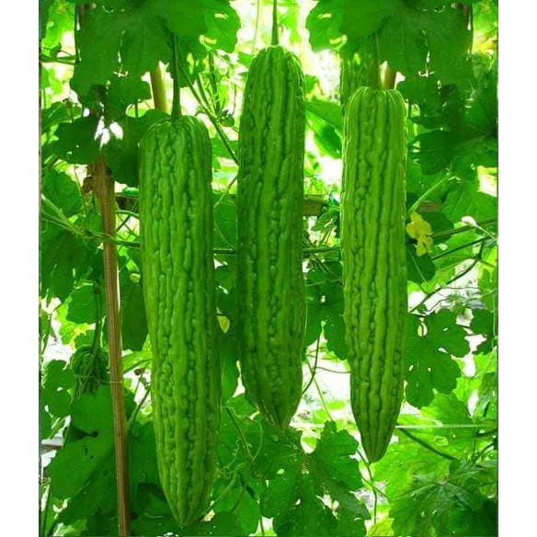

Gambar 2.1 Morfologi Buah Pare

Sumber : Picuki.com

Pare (Momordica charantia) merupakan tanaman semak yang dapat tumbuh di dataran rendah dan dapat ditemukan tumbuh liar di tanah terlantar, tegalan, ataupun dapat ditanam di pekarangan dengan dirambatkan di pagar. Pare tumbuh menjalar atau merambat dengan sulur yang berbentuk spiral, daunnya berbentuk tunggal, berbulu, berbentuk lekuk, dan bertangkai sepanjang ± 10 cm serta bunganya berwarna kuning muda. Batang pare dapat mencapai panjang ± 5 cm dan berbentuk segilima. Pare memiliki buah menyerupai bulat telur memanjang dan berwarna hijau, kuning sampai jingga dengan rasa yang pahit (Suwarto, 2010).

Ada tiga jenis tanaman pare, yaitu pare gajih, pare kodok dan pare hutan. Pare gajih berdagibg tebal, berwarna hijau muda atau keputihan, bentuk besar dan panjang, rasa tidak begitu pahiy. Buah pare kodok bulat pendek, dan rasa pahit. Pare hutan merupakan pare yang tumbuh liar, buah kecil-kecil, dan berasa pahit.

Menurut Apriyadi,Hadisoewignyo, dan hermanu (2012) kandungan kimia buah pare yang mengandung khasiat antara lain alkaloid, momordisin, karoten, glikosida, saponin, sterol/terpen, karantin, hidroksitriptamin, vitamin A, vitamin B, dan polipeptida. Ekstrak buah pare diketahui memiliki beberapa mekanisme dalam penurunan glukosa darah, yaitu stimulasi pemakaian glukosa pada jaringan perifer dan otot skelet, inhibisi ambilan glukosa pada usus, inhibisi differensiasi adipose, supresi enzim gluconeogenesis, dan stimulasi enzim jalur HMP.

Mekanisme penurunan glukosa oleh ekstrak buah pare dengan cara meningkatkan pemakaian glukosa di otot skelet dan jaringan perifer, inhibisi absorbs glukosa pada usus halus, inhibisi differensiasi adipose, supresi enzim utama pada gluconeogenesis, stimulasi enzim utama pada jalur HMP, dan mempertahankan islet sel beta dengan fungsinya. (Wiliam dkk, 2018)

* 1. **Diabetes melitus**

Diabetes mellitus merupakan penyakit metabolik yang berlangsung kronik dimana penderita diabetes tidak bisa memproduksi insulin dalam jumlah yang cukup Secara epidemiolgik diabetes sering kali tidak terdeteksi dan mulai terjadinya diabetes adalah 7 tahun sebelum diagnosis ditegakkan, sehingga morbiditas dan mortalitas dini terjadi pada kasus yang tidak terdeteksi ini. Faktor resiko yang berubah secara epidemiologik diperkirakan adalah bertambahnya usia, lebih banyak dan lebih lamanya obesitas, distribusi lemak tubuh, kurangnya aktivitas jasmani dan hiperinsulinemia.

Insulin merupakan hormon yang dihasilkan oleh pankreas yang di perlukan untuk mengolah gula darah dan mengubahnya menjadi energi.jika tubuh tidak menghasilkan cukup insulin, maka hal ini akan menyebabkan kadar gula dalam darah meningkat (MIMS2015).

* + 1. **Tipe-tipe Diabetes**

a. Diabetes tipe 1 *(Insulin Dependent Diabetes Melitus)*

Diabetes mellitus (DM) tipe 1 merupakan kelainan sistemik akibat terjadinya gangguan metabolisme glukosa yang ditandai oleh hiperglikemia kronis. Keadaan ini disebabkan oleh proses autoimun yang merusak sel β pankreas sehingga produksi insulin berkurang bahkan terhenti, penderitanya akan memerlukan asupan insulin eksogen.

Diabetes tipe 1 atau diabetes anak-anak dicirikan dengan hilangnya sel Beta penghasil insulin pada pulau pulau langerhans pankreas sehingga terjadi kekurangan insulin pada tubuh.Diabetes tipe ini dapat di derita pada anak-anak ataupun orang dewasa.

Hasil dari kerusakan sel beta pankreas, biasanya menyebabkan defisiensi insulin yang absolut atau tubuh tidak mampu menghasilkan insulin.Penyebab dari diabetes mellitus ini belum diketahui secara pasti. Tanda dan gejala dari diabetes mellitus tipe 1 ini adalah poliuria (kencing terus menerus dalam jumlah banyak), polidipsia (rasa cepat haus), polipagia (rasa cepat lapar),penurunan berat badan secara drastis, mengalami penurunan penglihatan dan kelelahan.

Diabetes ini umumnya menyerang orang-orang yang dibawah dari usia 30 tahun, yaitu anak-anak dan remaja. Para ilmuan percaya bahwa faktor lingkungan menyebabkan sistem kekebalan menghancurkan sel penghasil insulin dan pankreas.Sebagian besar ini menyebabkan faktor genetik.

b. Diabetes tipe 2 *(Non Insulin Dependent Diabetes Melitus)*

Diabetes Mellitus Tipe 2 merupakan penyakit hiperglikemi akibat insensivitas sel terhadap insulin.Kadar insulin mungkin sedikitmenurun atau berada dalam rentang normal.Diabetes melitus tipe 2 bukan disebabkan oleh kurangnya sekresi insulin.

Insulin merupakan hormon yang dihasilkan oleh pankreas yang di perlukan untuk mengolah gula darah dan mengubahnya menjadi energi.jika tubuh tidak menghasilkan cukup insulin, maka hal ini akan menyebabkan kadar gula dalam darah meningkat (MIMS2015).

* + 1. **Tipe-tipe Diabetes**

a. Diabetes tipe 1 *(Insulin Dependent Diabetes Melitus)*

Diabetes mellitus (DM) tipe 1 merupakan kelainan sistemik akibat terjadinya gangguan metabolisme glukosa yang ditandai oleh hiperglikemia kronis. Keadaan ini disebabkan oleh proses autoimun yang merusak sel β pankreas sehingga produksi insulin berkurang bahkan terhenti, penderitanya akan memerlukan asupan insulin eksogen.

Diabetes tipe 1 atau diabetes anak-anak dicirikan dengan hilangnya sel Beta penghasil insulin pada pulau pulau langerhans pankreas sehingga terjadi kekurangan insulin pada tubuh.Diabetes tipe ini dapat di derita pada anak-anak ataupun orang dewasa.

Hasil dari kerusakan sel beta pankreas, biasanya menyebabkan defisiensi insulin yang absolut atau tubuh tidak mampu menghasilkan insulin.Penyebab dari diabetes mellitus ini belum diketahui secara pasti. Tanda dan gejala dari diabetes mellitus tipe 1 ini adalah poliuria (kencing terus menerus dalam jumlah banyak), polidipsia (rasa cepat haus), polipagia (rasa cepat lapar),penurunan berat badan secara drastis, mengalami penurunan penglihatan dan kelelahan.

Diabetes ini umumnya menyerang orang-orang yang dibawah dari usia 30 tahun, yaitu anak-anak dan remaja. Para ilmuan percaya bahwa faktor lingkungan menyebabkan sistem kekebalan menghancurkan sel penghasil insulin dan pankreas.Sebagian besar ini menyebabkan faktor genetik.

b. Diabetes tipe 2 *(Non Insulin Dependent Diabetes Melitus)*

Diabetes Mellitus Tipe 2 merupakan penyakit hiperglikemi akibat insensivitas sel terhadap insulin.Kadar insulin mungkin sedikitmenurun atau berada dalam rentang normal.Diabetes melitus tipe 2 bukan disebabkan oleh kurangnya sekresi insulin, namun karena sel sel sasaran insulin gagal atau tidak mampu merespon insulin secara normal.Keadaan ini lazim disebut sebagai “resistensi insulin.

Pada awal perkembangan diabetes melitus tipe 2, sel B menunjukan gangguan pada sekresi insulin fase pertama,artinya sekresi insulin gagal mengkompensasi resistensi insulin. Apabila tidak ditangani dengan baik,pada perkembangan

* + 1. **Tipe-tipe Diabetes**

a. Diabetes tipe 1 *(Insulin Dependent Diabetes Melitus)*

Diabetes mellitus (DM) tipe 1 merupakan kelainan sistemik akibat terjadinya gangguan metabolisme glukosa yang ditandai oleh hiperglikemia kronis. Keadaan ini disebabkan oleh proses autoimun yang merusak sel β pankreas sehingga produksi insulin berkurang bahkan terhenti, penderitanya akan memerlukan asupan insulin eksogen. Diabetes tipe 1 atau diabetes anak-anak dicirikan dengan hilangnya sel Beta penghasil insulin pada pulau pulau langerhans pankreas sehingga terjadi kekurangan insulin pada tubuh.Diabetes tipe ini dapat di derita pada anak-anak ataupun orang dewasa.

Hasil dari kerusakan sel beta pankreas, biasanya menyebabkan defisiensi insulin yang absolut atau tubuh tidak mampu menghasilkan insulin.Penyebab dari diabetes mellitus ini belum diketahui secara pasti. Tanda dan gejala dari diabetes mellitus tipe 1 ini adalah poliuria (kencing terus menerus dalam jumlah banyak), polidipsia (rasa cepat haus), polipagia (rasa cepat lapar),penurunan berat badan secara drastis, mengalami penurunan penglihatan dan kelelahan.

Diabetes ini umumnya menyerang orang-orang yang dibawah dari usia 30 tahun, yaitu anak-anak dan remaja. Para ilmuan percaya bahwa faktor lingkungan menyebabkan sistem kekebalan menghancurkan sel penghasil insulin dan pankreas.Sebagian besar ini menyebabkan faktor genetik.

b. Diabetes tipe 2 *(Non Insulin Dependent Diabetes Melitus)*

Diabetes Mellitus Tipe 2 merupakan penyakit hiperglikemi akibat insensivitas sel terhadap insulin.Kadar insulin mungkin sedikitmenurun atau berada dalam rentang normal.Diabetes melitus tipe 2 bukan disebabkan oleh kurangnya sekresi insulin, namun karena sel sel sasaran insulin gagal atau tidak mampu merespon insulin secara normal.Keadaan ini lazim disebut sebagai “resistensi insulin.

Pada awal perkembangan diabetes melitus tipe 2, sel B menunjukan gangguan pada sekresi insulin fase pertama,artinya sekresi insulin gagal mengkompensasi resistensi insulin. Apabila tidak ditangani dengan baik,pada perkembangan selanjutnya akan terjadi kerusakan sel-sel B pankreas. Kerusakan sel-sel B pankreas akan terjadi secara progresif seringkali akan menyebabkan defisiensi insulin,sehingga akhirnya penderita memerlukan insulin eksogen.

Kejadian DM Tipe 2 pada wanita lebih tinggi daripada laki-laki.Wanita lebih berisiko mengidap diabetes karena secara fisik wanita memiliki peluang peningkatan indeks masa tubuh yang lebih besar. Hasil Riset Kesehatan Dasar pada tahun 2008, menunjukan prevalensi DM di Indonesia membesar sampai 57%, pada tahun 2012 angka kejadian diabetes melitus didunia adalah sebanyak 371 juta jiwa, dimana proporsi kejadiandiabetes melitus tipe 2 adalah 95% dari populasi dunia yang menderita diabetesmellitus dan hanya 5% dari jumlah tersebut menderita diabetes mellitus tipe 1. (Restyana N.F,2015)

c. Diabetes Gestational

Diabetes tipe ini terjadi karena peningkatan kadar glukosa darah selama kehamilan dengan nilai kadar glukosa darah normal tetapi dibawah dari nilai diagnosis diabetes melitus pada umumnya. Perempuan yang terkena diabetes pada saat hamil sangat beresikokomplikasi selama kehamilan.diabetes ini beresiko tinggi mengalami diabetes melitus tipe 2 dikemudian hari (Arisman,2011). Diabetes melitus gestasional sering merupakan jenis *non-insulindependent* namun bisa insulin *dependent* (Tobing,2008).

* 1. **Pengobatan Diabetes Melitus**

Tujuan pengobatan diabetes pada dasarnya adalah mengontrol glikemi atau gula darah hingga mencapai kadar gula yang mendekati normal (kadar gula darah orang sehat). Namun, di tengah pengobatan ini harus dicegah terjadinya hipoglikemi atau kadar gula darah yang terlalu rendah. Bila tujuan tersebut tidak dicapai, maka penderita diabetes

* 1. **Faktor Penyebab Diabetes Melitus**

Penyebab terjadinya diabetes adalah kekurangan hormon insulin, yang berfungsi memungkinkan glukosa masuk ke dalam sel untuk dimetabolisme dan dimanfaatkan sebagai sumber energi. Faktor-faktor penyebab terjadinya diabetes melitus (DM) adalah:

1. Faktor Genetik

Merupakan sel pembawa sifat yang dapat diwariskan orang tua kepada turunannya melalui gen. Pembawaan sifat diabetes tipe 2 memang belum dapat di pastikan, tetapi penurunan sifat diabetes tipe 2 lebih cendrung diketahui dibandingkan diabetes tipe 1. Apabila kedua orangtuanya memnderita diabetes tipe 2 maka anaknya 30% risiko terkena diabetes.Gen tersebut tidak memakai orang tua kandung saja, tetapi bisa berasal dari kakek, nenek atau generasi diatasnya. Meskipun orang tua terhindar dari diabetes karena gaya hidup yang baik, anak tersebut bisa saja terkena diabetes dalam generasi berikutnya. Karena dalam keluarga besar, ada 1 atau lebih anggota yang akan mengidap diabetes.

b. Faktor usia

Resiko untuk penderita intoleransi glukosa meningkat seiring dengan meningkatnya usia. Pada usia lebih dari 45 tahun sebaiknya harus dilakukan pemeriksaan DM. Diabetes sering ditemukan pada masyarakat dengan usia yang sudah tua karena pada usia tersebut, fungsi tubuh secara fisiologis makin menurun dan terjadi penurunan sekresi atau resistensi insulin sehingga kemampuan fungsi tubuh untuk mengendalikan glukosa darah yang tinggi kurang optimal (Gusti & Erna, 2014).

* 1. **Gejala umum diabetes melitus**

Gejala penyakit diabetes melitus, dikenal dengan istilah *trio-P,* yaitu meliputi *poliuria* (banyak kencing), *polidipsi* (banyak minum), dan *polipagio* (banyak makan).

*Poliuria* (banyak kencing), merupakan gejala umum pada penderita *diabetes melitus.*banyaknya kencing ini disebabkan kadar gula dalam darah berlebihan, sehingga merangsang tubuh untuk berusaha mengeluarkan melalui ginjal bersama air dan kencing.

*Polidipsi* (Banyak minum), merupakan akibat dari banyak kencing tersebut. Untuk menghindari tubuh kekurangan cairan *(dehidrasi),* maka secara otomatis akan timbul rasa haus/kering yang menimbulkan keinginan untuk terus minum selama kadar gula dalam darah belum terkontrol baik.

*Polipagio* (banyak makan), merupakan gejala yang tidak menonjol.terjadinya banyak makan ini menyebabkan berkurangnya cadangan gula dalam darah tinggi. Sehingga demikian, tubuh berusaha untuk memperoleh tambahan cadangan gula dari makanan yang diterima.

**2.6 Terapi diabetes melitus**

Ada 2 jenis Terapi diabetes yaitu:

a. Terapi insulin

Insulin adalah hormone alami yang dikeluarkan oleh pankreas.Insulin dibumhkan oleh sel mbuh unml^ mengubah dan menggunakan glukosa darah (gula darah), dari glukosa, sel membuat energi yang dibumhkan untuk menjalankan fungsinya. Pasien diabetes tidak memiliki kemampuan untuk mengambil dan menggunakan gula darah, sehingga kadar gula darah meningkat. Pada diabetes tipe I, pancreas tidak dapat memproduksi insulin.Sehingga pemberian insulin diperlukan.Pada diabetes tipe 2, pasien memproduksi insulin, tetapi sel mbuh tidak merespon insulin dengan normal.

b. Terapi hipoglikemik oral

Hipoglikemia adalah episode ketidaknormalan konsentrasi glukosa dalam plasmadarah yang menunjukkan nilai kurang dari 3,9 mmol/l (70 mg/dl) dan merupakan komplikasi akut DM yangseringkali terjadi secara berulang (Cryer, 2005).

i. Golongan sulfonilurea

OHO golongan sulfonilurea merupakan obat pilihan untuk penderita dibetes dewasabaru dengan berat badan normal dan kurang serta tidak pernah mengalami ketoasidosis sebelumnya (Anonim, 2005), sulfonilurea bekerja dengan cara menstimulasi penglepasan insulin yang tersimpan, menurunkan ambang sekresi insulin, dan meningkatkan sekresi insulin sebagai akibat rangsangan glukosa (Anonim, 2001). contoh obat sulfonilurea generasi pertama adalah asetoheksamida, klorpropamida, tolazamida, dan tolbutamida, sedangkan generasi kedua antara lain gliburida 9glibenklamida), glipizida, glikasida, glimepirida, dan glikuidon (Anonim, 2005).

ii. *short-acting insulin secretagogues*

*Short-Acting Insulin Secretagogues* terdiri dari nateglinide dan repaglinide bekerja seperti sulfoniulurea dengan menstimulasi sekresi insulin sel β-pankreas.Efek samping akibat penggunaan *short-Acting insulin secretagogues* adalah efek hipoglikemik dan peningkatan berat badan.Namun resiko hipoglikemi yang muncul lebih rendah dari pada akibat penggunaan sulfonilurea (gliburid dan glipizid) (Triplit dkk, 2005).

iii. Golongan biguanid

biguanid meningkatkan kepekaan reseptor insulin, sehingga absorbsi glukosa di jaringan perifer meningkat dan menghambat glukoneogenesis dalam hati dan meningkatkan penyerapan glukosa di jaringan perifer (Tjay dan Rahardja, 2007).

iv. Thiazolidindione

Thiazolidindione bekerja dengan meningkat pada *peroxisome proliferator activator receptor-ɣ* (PRAR-ɣ), yang terutama ada pada sel lemak dan sel vaskular.Thiazolidindione secara tidak langsug meningkatkan sensitivitas insulin pada otot, liver, dan jaringan lemak (Triplitt dkk, 2005).

v. Golongan α-glukosidase-*inhibitors*

Obat ini bekerja secara kompetitif menghambat kerja enzim α-glukosidase di dalam saluran cerna (Anonim, 2001). Sehingga reaksi penguraian di-polisakarida menjadi monosakarida dihambat. Dengan demikian glukosa dilepaskan lebih lambat dan absorpsinya ke dalam darah kuga kurang cepat, lebih rendah dan merata, sehingga sehingga memuncaknya kadar glukosa darah dihindarkan (Tjay dan Rahardja, 2007).

**2.7 Penginduksi**

a. Glukosa

Glukosa atau dekstrosa adalah suatu gula yang di peroleh dari hidrolisis Pati, mengandung suatu molekul air Hidrat atau anhidrat.

Pemberian : hablur tidak berwatna, serbuk atau serbuk granil putih, tidak berbau, rasa manis.

Kelarutan : Sangat mudah larut dalam air mendidih, mudah larut dalam air mendidih, larut etanol mendidih, sukar larut dalam etanol (Farmakope Indonesia edisi V, 2014).

b. Metabolisme Glukosa

Setelah karbohidrat dari makanan di proses dalam usus, glukosa lalu diserap kedalam darah dan diangkat ke sel-sel tubuh. Untuk penyerapannya ke dalam sel-sel tubuh dibutuhkan insulin yang diibaratkan sebagai kunci pintu sel sesudah masuk ke dalam, glukosa lantas diubah di mitokondria (pabrik energi) menjadi energi atau ditimbun sebagai glikogen. Cadangan ini digunakan bila tubuh kekurangan energi.Misalnya berpuasa beberapa waktu. Setiap kali kita makan hidrat (gula), maka kadar glukosa darah akan naik. Sebagai reaksi, glukosa oleh sel, sehingga kadar glukosa turun lagi dan pankreas menurunkan kadar insulin yang (Tjay. T.H, 2007).

c. Streptozotosin

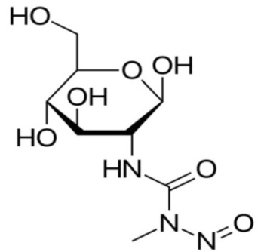

Streptozotocin adalah zat anti neoplastik alkilasi yang terjadi secara alami yang sangat beracun bagi sel beta pankreas penghasil insulin pada mamalia.Streptozotocin merupakan senyawa kimia yang disintetis dari *steptomycetes achromogenes* dan digunakan untuk menginduksi baik diabetes melitus tipe 1 maupun tipe 2.Streptozotocin memasuki sel β melalui transporter glukosa (GLUT 2) dan menyebabkan alkilasi DNA.Kerusakan DNA menginduksi aktivasi *poly* ADP-*rybosilation,* yang menyebabkan deplesi NAD+ dan ATP seluler.

**2.8 Uraian Bahan Obat yang digunakan**

**2.8.1 Glibenklamid**

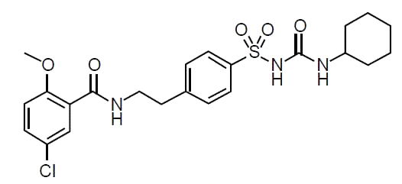

Nama resmi :Glibenklamidum

nama lain :Glibenklamida

Pemerian :Serbuk hablur, putih atau hampir putih.

Kelarutan :Agak sukar larut dalam metilen klorida, sukar larut dalam etanol. Praktis tidak larut dalam air.

Glibenclamide atau glyburide adalah obat yang digunakan pada pasien diabetes tipe 2 untuk mengendalikan kadar gula (glukosa) darah yang tinggi. Pada diabetes tipe 2, tubuh tidak dapat menggunakan dan menyimpan glukosa dengan baik, sehingga menumpuk dalam aliran darah.Glibenclamide berperan untuk merangsang tubuh agar mengeluarkan insulin lebih banyak dari biasanya untuk mengikat glukosa dalam aliran darah.

**2.8.2 Metformin**

Nama Generik : Metformin

Nama Dagang : Glucophage, Diabex.

Pemerian : Serbuk halus putih, tidak berbau atau hampir tidak berbau; higroskopik.

Kelarutan : Mudah larut dalam air, praktis tidak larut dalam aseton, eter ataupun kloroform; sukar larut dalam eter.

Metformin adalah antihiperglikemia oral golongan biguanid. Mekanisme aksi utamanya adalah menurunkan kadar glukosa guna menimbulkan penurunan gluconeogenesis hati. Metformin meningkatkan insulin-mediated glukosa uptake di jaringan perifer. Metformin diekskresikan dalam urin dan ASI tanpa diubah dan tanpa adanya produk metabolit. Efek samping yang sering dalam penggunaan metformin adalah gangguan saluran cerna (Tan dkk, 2016)

**2.9 Ekstrak**

ekstrak merupakan sediaan kental yang diperoleh dengan mengekstraksi atau melarut senyawa aktif dari simplisia nabati maupun hewani. Proses ekstraksi sebaiknya dilakukan dengan menggunkan suatu pelarut yang sesuai, agar dihasilkan ekstrak dengan kandungan senyawa yang sesuai dengan yang diinginkan. Pelarut yang digunakan untuk mengekstraksi nantinya akan diuapkan dan akan tersisa massa atau serbuk yang diperlukan. (Nuraini,2015)

Extrak biasanya disimpan dalam wadah yang berisi zat pengering, misalnya kapur tohor.(Anonim, 1979). Ekstrak juga harus disimpan terlindung dari pengaruh cahaya dan apabila mengandung bahan mudah menguap harus disimpan dalam botol yang disumbat rapat (Pharmacope Nederland).

**2.9.1 Pembuatan ekstrak**

Masukkan 10 bagian simplisia atau campuran simplisia dengan derajat halus yang cocok kedalam sebuah bejana, tuangi 75 bagian cairan penyari, tutup biarkan selama 5 hari terlindung dari cahaya sambil sering diaduk, serkai, peras, cuci ampas dengan cairan penyari secukupnya sehingga diperoleh 100 bagian. Pindahkan kedalam bejana tertutup, biarkan sejuk, terlindung dari cahaya, selama 2 hari.enap tuangkan atau saring. (Farmakologi edisi III).

**2.10. Ekstraksi**

Ekstraksi merupakan pemisahan senyawa aktif dari simplisia tanaman maupun hewan menggunakan pelarut yang selektif. Hasil yang diperoleh berupa campuran metabolit yang relative kompleks, seperti alkaloid, glikosida, terpenoid, dan lignin, baik dalam keadaan cair, semisolid, maupun bubuk kering. Selama ekstraksi, pelarut akan berdifusi menuju material padat dari bahan yang akan diekstraksi dan akan melarutkan senyawa dengan polaritas yang serupa dengan pelarutnya (Tiwari, Kumar, Mandeep, Kaur, dan Kaur,2011).

**2.10.1 Metode ekstraksi**

**2.10.1.1 Cara dingin**

Maserasi adalah metode ekstraksi dengan cara merendam serbuk simplisia pada pelarut dalam temperature ruang. Perendaman setidaknya dilakukan selama 3 hari dengan pengaduk pada waktu tertentu sehingga zat yang diinginkan dapat larut (Rini dan Nugraheni, 2018).

**2.10.1.2 Cara panas**

a. Refluks

Refluks adalah ekstraksi dengan pelarut pada temperature pada titik didihnya, selama tertentu dan jumlah pelarut terbesar yang relative konsten dengan adanya pendingin balik. Umumnya dilakukan pengulangan proses pada residu pertama sampai 3-5 kali sehingga proses ekstraksi sempurna.

b.Digesti

Digesti adalah maserasi kinetic (dengan pengaduka kontinyu) pada temperature yang lebih tinggi dari temperature kamar, secara umum dilakukan pada temperature 40-50°C.

c. Infusa

Infusa adalah ekstraksi dengan pelarut air pada temperature 96-98°C selama waktu 15-20 menit di penangas air. Berupa bejana infusa tercelup dalam penangas air mendidih (Anonim, 2000)

**BAB III**

**METODE PENELITIAN**

**3.1 Jenis dan Desian penelitian**

**3.1.1 Jenis**

Jenis penelitian yang digunakan dalam penelitian ini adalah studi literatur yaitu dengan mencari referensi teori yang relafah dengan kasus atau pemasaran yang ditemukan. Referensi ini dapat dicari dari buku, jurnal, artikel laporan penelitian, dan situs-situs di internet. Output dari studi literatur ini adalah terkoleksinya referensi yang relefan dengan perumusan masalah.

**3.1.2 Desain Penelitian**

Penelitian ini menggunakan desain penelitian deskriptif dengan cara mendeskriptifkan literatur yang sudah di peroleh pada efek antidiabetes ekstrak etanol buah pare *(Momordica charantia* L.).

**3.2 Lokasi dan Waktu Penelitian**

**3.2.1 Lokasi**

Penelitia ini dilaksanakan dari bulan Maret sampai Mei 2020 dengan melakukan penelusuran pustaka dengan memakai kata kunci ekstrak buah pare *(Momordica charantia* L.*)* melalui text book, berupa layanan pencarian materi-materi pelajaran berupa teks dalam berbagai format publik. Seperti *e-book,* jurnal cetak hasil penelitian,jurnal yang diperoleh dari pangkalan data, karya tulis ilmiah, skripsi, tesis dan disertasi, serta makalah yang dapat dipertanggung jawabkan yang diperoleh dengan cara daring/online. Dengan kata kunci buah pare *(Momordica charantia* L.*)* yang memiliki banyak manfaat salah satunya sebagai antidiabrtes.

**3.2.2 Waktu**

Penelitian ini berlangsung selama 3 bulan, mulai bulan Maret sampai dengan Mei tahun 2020.

**3.3 Objek Penelitian**

Jenis data yang digunakan penulis dalam penelitian ini adalah studi literatur data sekunder yaitu dokumen yang ditulis berdasarkan laporan/cerita orang lain data ini adalah data yang akan diperoleh dari jurnal-jurnal yang sudah terindeks google scholar maupun jurnal terbitan kampus.

**3.4 Prosedur Kerja**

Prosedur kerja dalam penelitian ini yaitu:

1. Melakukan penelusuran online melalui pangkalan data google cendikia, berupa layanan pencarian materi-materi pelajar berupa teks. Menggunakan kata kunci “Buah pare”,”*Momordica charantia”,* “Antidiabetes”.
2. Data yang diperoleh dari jurnal terbitan 10 tahun terakhir, membahas tentang efektivitas ekstrak buah pare (Momordica charantia (L)) sebagai antidiabetes
3. Setelah literatur diperoleh, kemudian mengutip literatur, mengunduh lalu diarsipkan.
4. Literatur yang sudah diunduh dan diarsipkan ditlaah kembali dan di rangkum yang membahas tentang efektivitas buah pare (Momordica charantia (L)) sebagai Antidiabetes.

**BAB IV**

**HASIL DAN PEMBAHASAN**

**4.1 Hasil**

Hasil dari penelitian online/daring melalui google cendikia, berupa layanan pencarian materi-materi pelajaran berupa teks.Menggunakan kata kunci“buah pare”, “*Momordica charantia* L*”,*“antidiabetes”, “Penurunan kadar glukosa darah”.Peneliti membuat rangkuman dalam bentuk table dibawah ini.

Pada penelitian ini digunakan 3 literatur untuk melihat perbedaan dan persamaannya.Dari ketiga literature yang digunakan memiliki keterkaitan dengan penelitian ini.

Berdasarkan peneliti parawansah dkk, tahun 2017 yang melakukan uji antidiabetes dengan buah pare. Metode yang digunakan dalam penelitian ini adalah uji toleransi glukosa dengan memberikan larutan *Streptozotocin* secara oral kepada hewan coba dengan ekstrak etanol 96% buah pare.penelitian ini menggunakan 25 ekor mencit yang dibagi menjadi 5 ekor. Tiap kelompok terdiri dari 5 ekor.Pada penelitian ini menggunakan 3 kelompok perlakuan, dan 2 kelompok control yaitu control positif dan control negatif.Penggunaan control positif yang dimaksudkan untuk melihat sejauh mana efek obat pembanding (Metformin 500 mg) yang mampu menurunkan kadar glukosa darah pada mencit dibandingkan dengan kelompok negative dan perlakuan ekstrak uji. Penurunan kadar glukosa darah mulai terlihat setelah 7 hari pemberian ekstrak etanol buah pare. Penurunan kadar glukosa darah yang signifikan terjadi pada kelompok control positif (Metformin 500 mg) dan kelompok perlakuan ekstrak buah pare *(Momordica charantia L)* dengan konsentrasi 100mg/kgBB, 250mg/kgBB dan 400mg/kgBB mempunyai kemampuan dalam menurunkan kadar glukosa darah. Rata-rata selisih penurunan efek antidiabetes ekstrak etanol buah pare konsentrasi 100mg/kgBB adalah 50mg/dl, pada konsentrasi 250mg/kgBB adalah 75mg/dL dan pada konsentrasi 400mg/kgBB terjadi penurunan yang lebih signifikan sebesar 122mg/dL.

Tabel 4.1 Ekstrak buah pare (*Momordica Charantia* L.) terhadap penurunan kadar glukosa darah pada mencit yang diinduksi aloksan

|  |  |  |  |  |  |
| --- | --- | --- | --- | --- | --- |
| Sampel | Jurnal | Penginduksi | Konsentrasi | KGD PRE | KGD POST |
| Buah pare | Parawansah, 2017 | Streptozotocin | 150mg/kg BB | 340 mg/dL | 150 mg/dL |
| 200mg/kg BB | 325 mg/dL | 109 mg/dL |
| 300mg/kg BB | 370 mg/dL | 201 mg/dL |

Berdasarkan penelitian umi nurul afifah, tahun 2017 yang melakukan uji antidiabetes dengan buah pare *(Momordica charantia L),* dengan aloksan sebagai penginduktor, peneliti ini juga menggunakan ekstrak buah pare dengan menggunakan metode maserasi dengan pelarut etanol 96%. Peneliti ini dilakukan untuk mengetahui aktivitas antidiabetes ekstrak etanol 96% buah pare terhadap tikus wistar yang diinduksi aloksan dan mengetahui golongan senyawa yang terkandung didalamnya. Rancangan peneliti ini adalah eksperimental dengan *Pre and post test with control grup design.*tikus wistar sebanyan 15 ekor dibagi menjadi 5 kelompok perlakuan, kelompok I diberi aquades, kelompok 2 diberi metformin 45 mg/kgBB, kelompok 3,4 dan 5 diberi ekstrak etanol 96% dosis 150 mg/kgBB, 4 hari kemudian tikus yang kadar glukosa darahnya >200 mg/dL digunakan untuk penelitian. Dianalisis dengan MANOVA dilanjutkan dengan uji LSD.Uji KLT digunakan untuk menentukan golongan senyawa.

Hari ke-4 kadar gula darah pada kelompok kontrol positif berbeda bermakna (p<0,05) dibandingkan dengan kontrol negatif, sedangkan pada kelompok dosis ekstrak 150 mg/kgBB, 300 mg/kgBB dan 600 mg/kgBB berbeda bermakna (p<0,05) dibanding kelompok kontrol positif.

Kelompok kontrol positif sudah menunjukkan penurunan kadar gula darah(173,66±49,92 mg/dL) pada hari ke-4 pemberian metformin. Penurunan kadar gula darah disebabkan karena metformin bekerja dengan menekan sintesis glukosa yang berlebihan dengan menurunkan proses glukoneogenesis di hati (Gong et al., 2012). Metformin mempengaruhi fosforilasi dan aktivasi AMP-activated protein kinase (AMPK) di hepar, yang kemudian akan menghasilkan beberapa efek farmakologis, termasuk inhibisi sintesis glukosa dan lipid (Foretz & Viollet, 2011).

Hari ke-8 pada kelompok kontrol positif, kelompok dosis ekstrak150 mg/kgBB dan 300 mg/kgBB berbeda bermakna (p<0,05)dibandingkan kontrol negatif dan 600 mg/kgBB berbeda bermakna (p<0,05) dibandingkan dengan kontrol positif. Dosis 150 mg/kgBB dan 300 mg/kgBB menunjukkan penurunan kadar gula darah pada hari ke-8 setelah pemberian ekstrak. Penurunan kadar gula darah disebabkan karena buah pare memiliki efek hipoglikemik dengan cara menghambat proses glukoneogenesis di hati (Chowdhury et al., 2012),melindungi sel beta pankreas, meningkatkan sensitifitas insulin dan mengurangi stres oksidatif (Shih et al., 2009).

Hari ke-14 setelah pemberian metformin maupun seri dosis ekstrak hasilnya berbeda bermakna (p<0,05) dibandingkan kontrol negatif tetapi tidak berbeda bermakna (p>0,05) pada seri dosis ekstrak jika dibandingkan dengan kontrol positif.Hal tersebut menunjukkan bahwa ekstrak buah pare memiliki kemampuan yang setara dengan metformin dalam menurunkan kadar gula darah, dosis yang paling efektif berdasarkan rata-rata penurunan kadar gula darah adalah dosis 150mg/kgBHasil uji KLT menunjukkan ekstrak etanol 96% buah pare mengandung saponin steroid, alkaloid, flavonoid dan fenolik.

Tabel 4.2 Ekstrak buah pare *(Momordica charantia* L.*)* terhadap penurunan kadar glukosa darah pada jurnal Uji Efek Ekstrak Etanol 70% Buah Pare *(Momordica charantia* L.*)* Terhadap kadar glkosa darah tikus putih jantan galur wistar yang diinduki aloksam

|  |  |  |  |  |  |
| --- | --- | --- | --- | --- | --- |
| Sampel | Jurnal | Penginduksi | Konsentrasi | KGD PRE | KGD POST |
| Buah pare | Umi nurul afifah, 2017 | Aloksan | 150 mg/kg BB | 365,33 mg/dL | 102 mg/dL |
| 300 mg/kg BB | 351 mg/dL | 114,33 mg/dL |
| 600 mg/kg BB | 417,66 mg/dL | 147,33 mg/dL |

Berdasarkan penelitian Ferianis setiawan, tahun 2012 yang melakukan uji antidiabetes dengan buah pare (*Momordica charantia* L.*)*, dengan aloksan sebagai penginduktor, peneliti menggunakan pembuatan Ekstrak buah pare dengan metode Maserasi dengan pelarut etanoll 70%. dengan menggunakan rancangan *Pretest and post test control group design.*peneliti menggunakan 25 ekor tikus putih jantan dan dibagi dalam 5 kelompok perlakuan, yaitu kelompok I: Kontrol negatif CMC, Kelompok II: Kontrol positif (glibenklamid=0,126mg/200g BB), Kelompok III, IV, V: diberikan ekstrak buah pare *(Momordica charantia* L.*)* dengan dosisi berturut-turut 150mg/200 gBB, 200 mg/200 gBB, 350 mg/200 gBB dalam peneliti ini menggunakan tikus putih jantan *(Rattus norvegicus)* dan diinduksi Aloksan. Pada uji statisti ANOVA kelompok kadar gula awal didapatkan nilai p=0.75 oleh karena nilai p>0.05, uji statistic ANOVA kelompok kadar glukosa Post Aloksan didapatkan nilai p=0.11; oleh karena nilai p>0.05, uji statistic ANOVA kelompok kadar glukosa akhir didapatkan nilai p=0.000; oleh karena nilai p<0.05,Padapresentase penurunan kadar glukosa darah uji antidiabetes, konsentrasi kelompok control positif (Glibenklamid) terdapat presentase 74,67%. Pada konsentrasi 150 mg/kgBB terjadi penurunan kadar gula darah sebesar 53,77%, pada kelompok dosis 200 mg/kgBB terjadi penurunan kadar gula darah sebesar 70,59%, dan pada kelompok dosis 350 mg/kgBB terjadi penurunan kadar gula dara sebesar 42,13%

**4.2 Pembahasan**

**4.2.1 Morfologi dan Kandungan Senyawa Buah Pare**

Pare (Momordica charantia) merupakan tanaman semak yang dapat tumbuh di dataran rendah dan dapat ditemukan tumbuh liar di tanah terlantar, tegalan, ataupun dapat ditanam di pekarangan dengan dirambatkan di pagar. Pare tumbuh menjalar atau merambat dengan sulur yang berbentuk spiral, daunnya berbentuk tunggal, berbulu, berbentuk lekuk, dan bertangkai sepanjang ± 10 cm serta bunganya berwarna kuning muda. Batang pare dapat mencapai panjang ± 5 cm dan berbentuk segilima. Pare memiliki buah menyerupai bulat telur memanjang dan berwarna hijau, kuning sampai jingga dengan rasa yang pahit (Suwarto, 2010).

Ada tiga jenis tanaman pare, yaitu pare gajih, pare kodok dan pare hutan. Pare gajih berdagibg tebal, berwarna hijau muda atau keputihan, bentuk besar dan panjang, rasa tidak begitu pahiy. Buah pare kodok bulat pendek, dan rasa pahit. Pare hutan merupakan pare yang tumbuh liar, buah kecil-kecil, dan berasa pahit.

**4.2.2 Hubungan Kandungan Senyawa Metabolit Sekunder Dengan Efek Diabetes Melitus**

Kandungan senyawa metabolit sekunder yang terdapat pada buah pare adalah sapponin, flavonoid, polifenol, dan vitamin C buah pare berfungsi sebagai antioksida yang bertujuan untuk menangkal radikan bebas yang dapat mengganggu kelangsungan hidup akibat penyakit diabetes mellitus. Pemberian ekstrak buah pare diduga dapat memproteksi kerusakan sel β pankreas karna fungsinya sebagai antioksidan yang melindungi *Poly Unsaturated Fatty Acid (*PUFA)

**4.3.3 Mekanisme-mekanisme Kerja Dalam Menurunkan Diabetes Melitus.**

Penurunan kadar gula darah pada ekstrak buah pare berkaitan dengan kandungan saponin steroid, flavonoid, polifenol dan alkaloid yang terdapat pada buah pare berdasarkan hasil skrining fitokimia dengan uji KLT. Ekstrak buah pare diketahui memiliki beberapa mekanisme dalam penurunan glukosa darah, yaitu stimulasi pemakaian glukosa pada jaringan perifer dan otot skelet, inhibisi ambilan glukosa pada usus, inhibisi diferensiasi adipose, supresi enzim gluconeogenesis, dan stimulasi enzim. Mekanisme penurunan glukosa oleh Ekstrak buah pare dengan cara meningkatkan pemakaian glukosa di otot skelet dan jaringan perifer, inhibisi absorbsi glukosa pada usus halus, inhibisi differensiasi adipose, supresi enzim utama pada gluconeogenesis, stimulasi enzim utama pada jalur HMP, dan mempertahankan sel beta dengan fungsinya. Mekanisme penurunan glukosa oleh buah pare dengan cara meningkatkan pemakaian glukosa di otot skelet dan jaringan perifer, inhibisi absorbsi glukosa pada usus halus, inhibisi differensiasi adipose, supresi enzim utama pada jalur HMP, dan mempertahankan islet sel beta dengan fungsinya.

Berdasarkan bukti-bukti ilmiah diatas, ekstrak buah pare yang diujikan terhadap hewan coba baik yang menggunakan penginduksi aloksan ataupun streptozotocin, memberikan hasil kesimpulan yang sama, yaitu dapat menurunkan kadar glukosa dalam darah.

**BAB V**

**Kesimpulan dan Saran**

**5.1 Kesimpulan**

Berdasarkan literatur yang dilakukan maka dapat disimpulkan bahwa buah pare (*Momordica charantia* L.*)* memiliki khasiat dalam menurunkan kadar glukosa.

**5.2 Saran**

Disarankan kepada peneliti selanjutnya untuk melakukan penelitian lebih lanjut mengenai efek penurunan kadar glukosa darah dari buah pare dengan metode klinis.

**DAFTAR PUSTAKA**

Agoes A. 2010. Tanaman Obat Indonesia.Buku 1. Penerbit Salemba Medika. Jakarta.p 64.

Basha, S.K. dan Kumari. 2012. In vitro Antidiabetic Activity of *pPsidium guajava* leaves Ekstracs. *Asian Pasific Journal of Tropical Disease.*Hal.: 1-3.

Bustan, (2015). *Manajemen pengendalian penyakit tidak menular.* Jakarta : Rineka Cipta.

Departemen kesehatan Indonesia. 2009. *Undang-undang kesehatan.* Jakarta : Departemen kesehatan indonesia.

Dinar, dkk.,2009. pola penggunaan obat hipoglikemik orah (OHO) pada pasien geria diabetes melitus tipe 2 di instalasi rawat jalan rsud dr.moewardi surakarta periode januari-juli 2008. *Skripsi.Universitas muhammadiyah surakarta.*

Departemen Kesehatan Farmakologi edisi lll 1987, Jakarta: Departemen Kesehatan

Hardiman, H.,Sutedjo, l dan salim, l. (2013). *Tumbuh: Diabetes dan Komplikasi.* Surakarta: Media Komunikasi RS DR.OEN Surakarta.

Joseph B, Jini D. antidiabetic effects of Momordica charantia (bitter melon) and its medicinal potency. Asian pacific J Trop Dis. 2013;(2):93-102.

Kementrian Kesehatan RI. 2014. *Farmakope indonesia edisi V*. Jakarta: Kementrian Kesehatan RI

Ghofar,A., 2012. *Sehat dan hemat dengan pengobatan herbal.*Yogyakarta:Pelangi Indonesia.

Gusti & Erna. 2014. *Hubungan Faktor Risiko Usia, Jenis Kelamin, Kegemukan dan Hipertensi dengan Kejadian Diabetes Mellitus Tipe 2 di Wilayah Kerja Puskesmas Mataram. Media Bina Ilmiah.*Volume 8. No.1:39-44.

Hardiman, 2013.Diabetes dan komplikasinya mengintai kelengkapan kita,*tumbuh*. edisi januari:3-5.

Kuncoro.W.I.,2018.*Budidaya Tanaman Pare (Momordica Charantia)* dengan perlakuan pupuk bokashi. *Skripsi.Universitas sebelas maret.*

Mulyanti S., Musthapa I., Aisyah S., 2010. Isolasi dan Karakteristik Senyawa Metabolit Sekunder Dari Fraksi Aktif Anti Diabetes Buah Pare.*jurnal dan Teknologi Kimia.* Vol l. No. 2.Hal 191-199 Cit Hermanto 2010.

Ramadhan,M.,2017. Factor yang berhubungan dengan kejadian diabetes mellitus di rsud dr wahidin sudirohusodo dan universitas hasanuddin Makassar tahun 2017. Skripsi. Universitas hasanuddin makasar

Rini, E. P., & Nugraheni, E. R. (2018). Uji daya hambat berbagai merek hand sanitizer gel terhadap pertumbuhan bakteri *Escherichia coli* dan*Staphylococus aureus, jurnal of Pharmaceutical Science and ClinicalResearch,01*(02),18-26.https://doi.org/10.20961/jpscr.v3il.15380

Rismayanthi,C., *terapi insulin sebagai alternatif pengobatan bagi penderita diabetes.*

Sapada,N., 2018. Uji toksisitas kombinasi ekstrak etanol daun pare *(Momordica charantia L.)* Temu putih *(Curcuma zedoaria rosc)* dan bangle *(Zingiber purpureum roxb.).*Dosis berulang terhadap gambaran histopatologi hati tikus putih *(Rattus norvegicus).*Skripsi. Universitas Hasanuddin,1-4.

Sola,J.,2010.Pengaruh variasi metode ekstraksi secara maserasi dan dengan alat soxhlet terhadap kandungan kurkuminoid dan minyak atsiri dalam ekstrak etanol kunyit. *Skripsi. Universitas sanata dharma,17-19.*

Subahar,T, 2004.*Khasiat & manfaat pare si pahit pembasmi penyakit*. Tanggerang:Agro media pustaka.

Tiwari, P., Kumar, B., Kaur, M., & Kaur, H. (2011). Phytochemical phscreening and extraction: a review. *Internationale Pharmaceutica sciencia, 1*(1), 99-106. https://doi.org/10.1016/B978-0-12-800018-2.00009-1

Tjay, T.H dan Raharja, K. 2007.*Obat-obat Penting: Khasiat, Penggunaan, dan Efek-Efek Sampingnya.* Edisi Keenam. Direktor Jendral Pengawasan dan Makanan.Departemen Kesehatan Republik Indonesia. Jakarta. pp:738-762.

Tolistiawaty,i, widjaja,j., Dkk. 2014. Gambaran kesehatan pada mencit *(Mus musculus)* di instalasi hewan coba.Jurnal vektor penyakit, 27.

Restyana N.F., 2015. Diabetes Mellitus Tipe 2.

Rachmawati,D,R., 2009. Pola penggunaan obat hipoglikemik oral (OHO) pada pasien geriatri diabetes melitus tipe 2 di instalasi rawat jalan rsud dr. Moewardi surakarta periode januari-juli 2008. *Skripsi*. Universitas muhammadiyah surakarta,13-16.

Lampiran 1: Kartu bimbingan

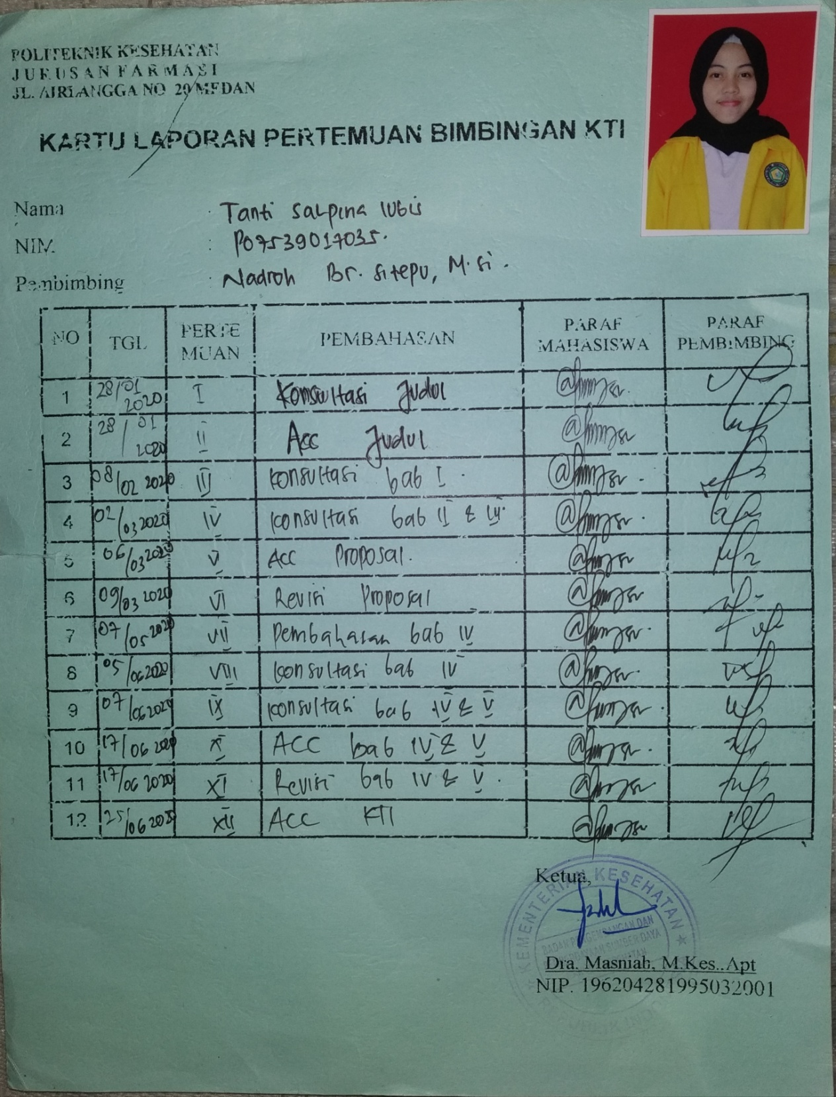

Lampiran 2. parawansah dkk

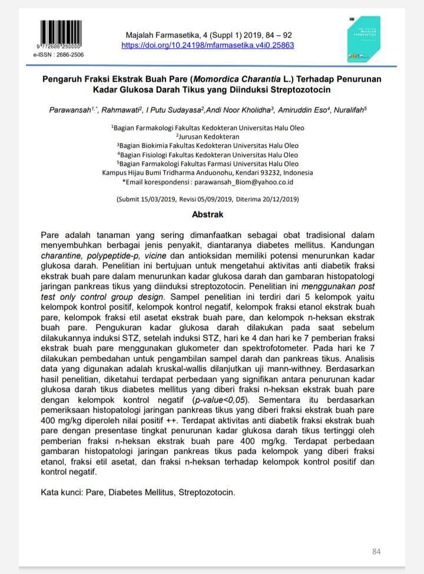

Lampiran 3. Umi nurul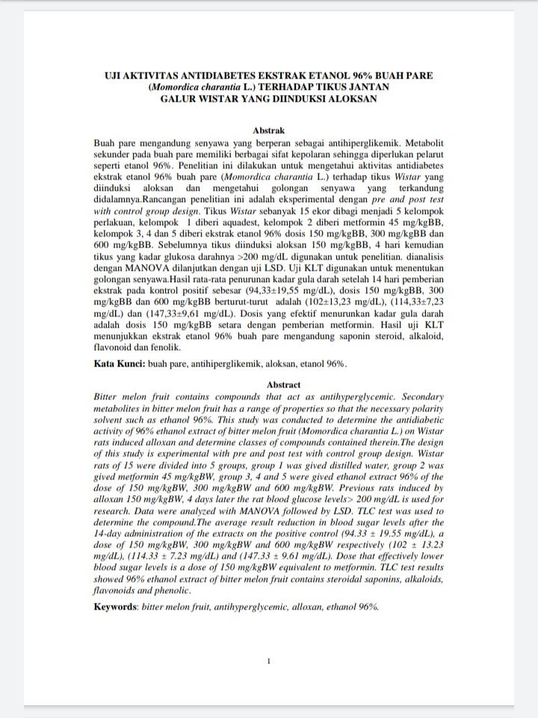

Lampiran 4 Feriansyah

